
重 庆 医 科 大 学 附 属 第 一 医 院
申请表寄出日期

申请表接收日期
The First Affiliated Hospital of Chongqing Medical University
进 修 人 员 申 请 表
姓 名 |  |  |  |  |  | 性别 |  |  |  |  | 年龄 |  |  |  |  | 婚姻状况 |  |  |  |  | 民族
身份证号码 |  |  |  |  |  |  |  |  | 手机号码 |  |  |  |  |  |  |  |  | 健  康  状  况 |  | 健康 |  |  |  | 是
职称 |  |  |  |  | 职务 |  |  |  |  |  |  | 工作年限 |  |  |  |  |  |  |  | 其他（请罗列）
最后学历 |  |  | 毕业学校  毕业时间
政治面貌 |  |  | 单位名称 |  |  |  |  |  |  |  |  |  |  |  |  |  |  | 单位电话
收信地址 |  |  |  |  |  |  |  |  |  |  |  |  |  |  |  |  |  | 邮政编码
医院等级 |  |  |  |  |  |  | 进修时限 |  |  | 3个月口6个月口 12个月口 其他：
现从事专业 |  |  |  | 申请进修科室  及专业 |  |  |  |  |  |  |  |  |  |  |  |  |  |  | 住宿
 |  |  |  |  |  |  |  |  |  |  |  |  |  |  |  |  |  |  | 需要 |  |  |  | 不需要
执  业  资  格  证  书 | 类别 |  |  | 证书编码 |  |  |  |  |  |  |  |  |  |  | 执业范围 |  |  |  | 发证机关 |  |  |  | 发证时间
执  业  资  格  证  书 | 医师资格证书
执  业  资  格  证  书 | 医师执业证书
执  业  资  格  证  书 | 医技资格证书
执  业  资  格  证  书 | 护士资格证书
执  业  资  格  证  书 | 护士执业证书
主要学习与工作经历 | 起 止 年 月 |  |  | 学 习 和 工 作 单 位 名 称 |  |  |  |  |  |  |  |  |  |  |  |  |  |  |  |  |  |  | 职 务
进修目的和要求
本及
人外
专语
业水
技平
术
本人政治思想表现
选送单位意见 | （单位盖章） 年 月 日
接收科室意见 | 科主任签字/护士长签字： 年 月 日
主管部门意见  接收单位 | 负责人签字： 年 月 日
备 注 | 邮寄申请表同时附以下证书复印件  1．身份证复印件  2．毕业证复印件（最后学历）  3．医师交医师资格证、医师执业证书复印件；医技人员交相关技术专业资格复印件；护士交护士资格证和护士执业证书复印件（助产士提供母婴保健技术考核合格证复印件）  4.住宿条件：3人间院内住宿，公共洗漱设施，无网络。能否满足住宿申请请以报到通知书为准。
通讯地址：重庆医科大学附属第一医院教务处（5号楼A栋1楼保安处）
医院地址：重庆市渝中区袁家岗友谊路1号 邮政编码：400016
联系人：李红群 联系电话：（023）89012207 传真：（023）89012207
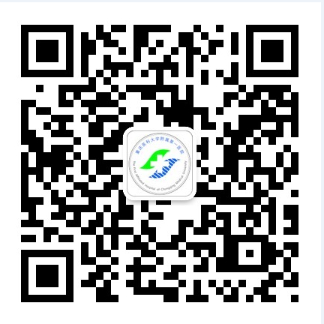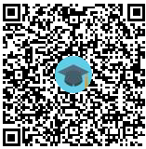
重医附一院进修学习微信公众号 重医附一院进修生QQ群

